NOM, Prénom : AARON Émile
N° matricule :

Date et lieu de Naissance : Émile Aaron est né le15 novembre 1883 à Bouxwiller (Bas-Rhin).
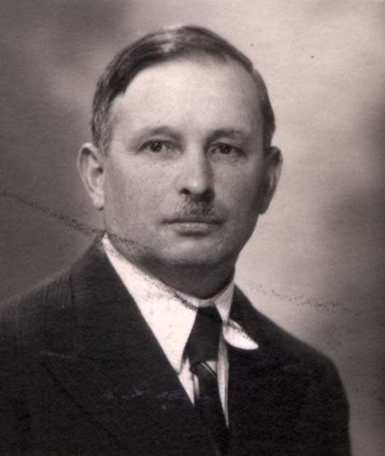
Émile Aaron

Bio avant-guerre : Il est commerçant. Il se marie le 11 janvier 1921 avec Lucie Dreyfus à Niederbronn-les-Bains (Bas-Rhin). Le couple a deux enfants, Edmée et Suzette. Emile Aaron habite à Niederbronn. Ils sont évacués d’Alsace Loraine à l’entrée en guerre dès septembre 1939.

Circonstances de l’arrestation : Il se réfugie avec sa famille à Pornic (Loire-Inférieure) rue Jeanne d’Arc. Conformément à la 1ère ordonnance allemande, la famille AARON effectue en octobre 1940 le recensement auprès de la sous-préfecture de Saint-Nazaire ou la mairie de Pornic.

Date et lieu de l’arrestation : Il est arrêté le 15 juillet 1942

Parcours avant déportation : Il est transféré à Nantes puis Angers, inscrit puis rayé de la liste de départ du convoi n°08 parti d'Angers. Il fait partie des 14 hommes descendus à Drancy. Il est transféré à Pithiviers.
Parcours en déportation : camps, kommandos, prisons.
Il est déporté à Auschwitz par le convoi n°35 au départ de Pithiviers le 21 septembre 1942.
Sa femme et ses deux filles ont été déportées le 20 juillet par le convoi N°08.

Date et lieu de décès : Il fait partie des 791 personnes gazées à leur arrivée à Auschwitz. La date retenue au J.O. est la date du départ du convoi.

Sources :

Jean-Pierre Sauvage et Xavier Trochu. Mémorial des victimes de la persécution allemande en Loire Inférieure 1940-1945. Déportés de la communauté juive. 2003

https://shoahpresquile.com

Mémorial de la Shoah - Musée et centre de documentation ...
www.memorialdelashoah.org

Bases de données | www.yadvashem.org

http://yvng.yadvashem.org (feuille de témoignage)
J.O. du 28/01/1988, p.1385

